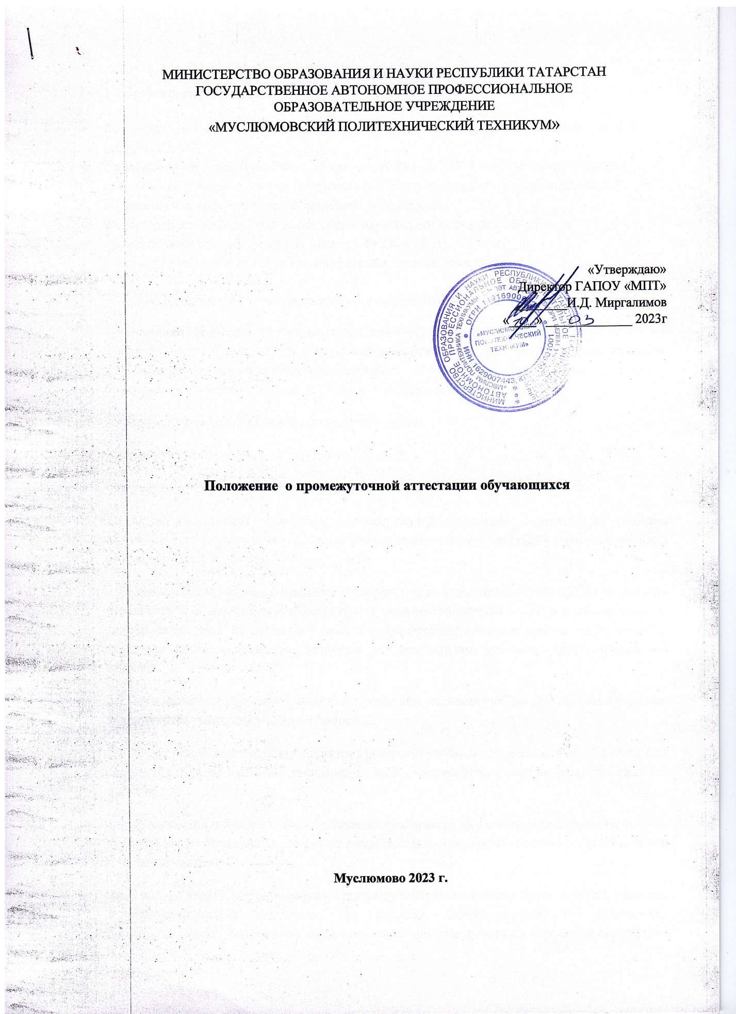

1. ОБЩИЕ ПОЛОЖЕНИЯ
1.1. Настоящее Положение разработано в соответствии с:
- Федеральным законом «Об образовании в Российской Федерации» от 29 декабря 2012 года № 273-ФЗ;
- Приказа Минпросвещения РФ от 24 августа 2022 г. N 762 «Об утверждении порядка организации и осуществления образовательной деятельности по образовательным программам среднего профессионального образования»
- Федеральными государственными образовательными стандартами среднего профессионального образования (далее – ФГОС СПО);
- Рабочими учебными планами (по профессиям, специальностям).
2. Содержание и порядок проведения промежуточной аттестации.
2.1 Освоение образовательной программы, в том числе ее отдельной части или всего объема учебной дисциплины, МДК, профессионального модуля, прохождение практик, сопровождается промежуточной аттестацией обучающихся, проводимой в формах, определенных учебным планом, и в порядке, установленном Техникумом.
2.2 Промежуточная аттестация проводится с целью:
- оценки уровня освоения теоретических знаний;
- оценки сформированности компетенций у обучающихся.
2.3 Формы и порядок проведения промежуточной аттестации доводятся до сведения обучающихся на групповых собраниях в течение первых двух месяцев с начала обучения и оформляются протоколом.
2.4 Количество экзаменов в процессе промежуточной аттестации обучающихся не должно превышать 8 экзаменов в учебном году, а количество зачетов — 10 в учебном году. В указанное количество не входят зачеты и дифференцированные зачеты по физической культуре, квалификационные экзамены по результатам освоения профессиональных модулей.
2.5 Периодичность промежуточной аттестации определяется учебными планами и годовым календарным графиком учебного процесса.
2.6 Промежуточная аттестация оценивает результат учебной деятельности обучающихся по окончании изучения учебной дисциплины, МДК, профессионального модуля, прохождения практик.
2.7 Организация промежуточной аттестации возлагается на заместителя директора по УР в пределах их полномочий, по ее результатам составляется сводная ведомость успеваемости и посещаемости.
2.8 В случае неявки обучающегося на промежуточную аттестацию преподаватель отмечает в экзаменационной ведомости «не явился». Обучающемуся, не явившемуся промежуточную аттестацию по неуважительной причине, отметка в ведомости «не явился» приравнивается к академической задолженности. В случае уважительной причины обучающемуся назначается другой срок сдачи промежуточной аттестации. Обучающийся обращается к заведующему учебной частью с заявлением о назначении сроков промежуточной аттестации, в котором объясняет причины отсутствия на экзамене (комплексном экзамене) и предъявляет документы, являющиеся основанием для продления экзаменационной сессии.
2.9 Неудовлетворительные результаты промежуточной аттестации по учебной дисциплине, МДК, профессиональному модулю, по практикам при отсутствии уважительных причин признаются академической задолженностью.
2.10 Обучающиеся, имеющие академическую задолженность, вправе пройти промежуточную аттестацию по соответствующим учебным дисциплинам, МДК, профессиональному модулю, практикам не более двух раз в пределах одного учебного года. В указанный период не включается время болезни студента, каникулы, нахождение его в академическом отпуске или отпуске по беременности и родам. Срок ликвидации академической задолженности назначается приказом директора Техникума.
2.11 Результаты промежуточной аттестации и предложения по совершенствованию учебного процесса после сессии выносятся на обсуждение Педагогического совета техникума.
3. ФОРМЫ ПРОМЕЖУТОЧНОЙ АТТЕСТАЦИИ
3.1 Освоение учебной дисциплины, МДК, профессионального модуля, прохождение практики должно завершаться одной из возможных форм промежуточной аттестации, определяемых учебным планом по специальности/профессии. Формами промежуточной аттестации в Техникуме являются:
- контрольная работа (если дисциплина проводится в нескольких семестрах)
- дифференцированный зачет (ДЗ);
- экзамен (Э);
- комплексный экзамен (КЭ);
- экзамен (квалификационный) по профессиональному модулю (Э(кв));
- демонстрационный экзамен.
3.2 Контрольная работа, дифференцированный зачет:
- Контрольная работа, дифференцированный зачет как форма промежуточной аттестации предусматривается по учебным дисциплинам, МДК, практикам;
- Контрольная работа, дифференцированный зачет проводятся за счет объема времени, отводимого для изучения соответствующей учебной дисциплины, МДК, при прохождении практики;
- При проведении контрольной работы, дифференцированного зачета уровень подготовки обучающегося оценивается в баллах: «отлично» (5), «хорошо» (4), «удовлетворительно» (3), «неудовлетворительно» (2). Оценка заносится в журнал учебных занятий, в зачетную ведомость и в зачетную книжку (в зачетную книжку неудовлетворительная оценка не проставляется);
- В случае, если междисциплинарный курс состоит из нескольких разделов, оценка по нему определяется как средняя арифметическая величина итоговых оценок по разделам;
- Промежуточная аттестация по учебной практике и производственной практике в рамках освоения программ профессиональных модулей осуществляется в форме дифференцированного зачета.
- Контроль за правильностью заполнения зачетной ведомости осуществляет заведующий учебной частью. Обязанности по хранению зачетных ведомостей возлагается на секретаря учебной части.
3.3 Экзамен (комплексный экзамен):
- При выборе промежуточной аттестации по учебной дисциплине, МДК в форме экзамена (комплексного экзамена) учитывается объем часов, отводимых на изучение учебной дисциплины, МДК профессиональной образовательной программы;
- Форма проведения экзамена (комплексного экзамена) устанавливается в начале изучения учебной дисциплины, МДК и доводится до сведения обучающихся;
- На каждую промежуточную аттестацию, составляется расписание, согласованное с заместителем директора по учебной работе и утвержденное директором Техникума, которое доводится до сведения обучающихся и преподавателей не позднее, чем за две недели до ее начала. При составлении расписания необходимо учитывать следующее:
- на конкретный рабочий день планируется только один экзамен (комплексный экзамен) для данной группы;
- интервал между экзаменами (комплексными экзаменами) должен быть не менее двух календарных дней;
- экзамен (комплексный экзамен) может быть назначен на первый день проведения промежуточной аттестации;
- Промежуточная аттестация в форме экзамена (комплексного экзамена) может быть проведена по мере освоения обучающимися учебной дисциплины, МДК. Проведение экзамена (комплексного экзамена) организуется в специально отведенный и освобожденный от других форм учебной нагрузки день. Учебная часть своевременно, но не позднее чем за 1 день, готовит соответствующий проект приказа, согласует с заместителем директора по учебной работе и представляет его директору Тезникума. Если дни экзаменов чередуются с днями учебных занятий, временя на подготовку к экзамену (комплексному экзамену) не выделяются и экзамены проводятся на следующий день после завершения освоения соответствующей программы дисциплины, МДК;
- В период подготовки к экзамену (комплексному экзамену) возможны проведения консультаций по учебной дисциплине, МДК за счет общего бюджета времени, отведенного на консультации. Продолжительность консультаций 2-4 академических часа;
- К началу проведения экзамена (комплексного экзамена) преподавателями должны быть подготовлены:
- экзаменационные билеты;
- наглядные пособия, материалы справочного характера, нормативные документы и образцы техники, разрешенные к использованию на экзамене;
- экзаменационная ведомость;
- журнал учебных занятий;
- зачетные книжки обучающихся.
- Экзамен (комплексный экзамен) проводится в специально подготовленных помещениях, при проведении экзамена (комплексного экзамена) в устной форме допускается одновременное присутствие не более шести обучающихся;
- На сдачу устного экзамена предусматривается не более 1 академического часа на подготовку и 1/3 академического часа на ответ каждого обучающегося, на сдачу письменного экзамена - не более 3-х часов на учебную группу;
- Письменные экзаменационные работы выполняются на листах бумаги со штампом Техникума. Письменные экзамены проводятся одновременно со всем составом учебной группы;
- На сдачу устного комплексного экзамена предусматривается не более 1 академического часа на подготовку и ½ академического часа на ответ каждого обучающегося;
- Экзамен принимается преподавателем, который вел учебные занятия по данной учебной дисциплине, МДК в экзаменуемой группе. В случае болезни или иных причин отсутствия основного преподавателя, администрация техникума вправе назначить другого экзаменатора из числа преподавателей профильных дисциплин;
- Оценка, полученная на экзамене, заносится преподавателем в зачетную книжку (кроме неудовлетворительной) и экзаменационную ведомость (в том числе и неудовлетворительная);
- Оценка, полученная на комплексном экзамене, заносится преподавателями в зачетную книжку (кроме неудовлетворительной) и экзаменационную ведомость (в том числе и неудовлетворительная), при этом экзаменационная оценка подтверждается подписями преподавателей, проводящих экзамен. Экзаменационная ведомость передается в учебную часть для расчета часов. Экзаменационная оценка по учебной дисциплине, МДК является итоговой семестровой, независимо от полученных оценок текущего контроля. Контроль за правильностью заполнения экзаменационной ведомости по дисциплинам, МДК осуществляет заведующий учебной частью; хранение – секретарь учебной части .
3.4 Экзамен (квалификационный) по профессиональному модулю:
- Экзамен (квалификационный) по профессиональному модулю проверяет готовность обучающегося к выполнению указанного вида профессиональной деятельности и сформированность у него компетенций, в соответствии с ФГОС СПО. По его итогам возможно присвоение обучающемуся определенной квалификации;
- Экзамен (квалификационный) проводится в последнем семестре освоения программы профессионального модуля и представляет собой форму независимой оценки результатов обучения с участием представителей работодателей. Экзамен (квалификационный) проводится в специально отведенный день, установленный графиком учебного процесса. Расписание экзаменов (квалификационных) составляется заведующим учебной частью, согласовывается с заместителем директора по учебной работе, утверждается директором Техникума и доводится до сведения обучающихся, а также преподавателей не позднее, чем за две недели до проведения экзаменов (квалификационных);
- Условием допуска к экзамену (квалификационному) является успешное освоение обучающимися всех элементов программы профессионального модуля – МДК и предусмотренных практик. Допуск обучающихся к экзамену (квалификационному) осуществляет заведующий учебной частью и председатель предметной (цикловой комиссии);
- Для проведения экзамена (квалификационного) заведующий учебной частью готовит проект приказа о создании комиссии в количестве 3- 5 человек, в состав которой входят представитель работодателя (председатель), представитель администрации (заместитель председателя) и ведущие преподаватели (мастера производственного обучения) Техникума;
- Заместитель директора по учебной работе контролирует работу преподавателей и сотрудников техникума по подготовке необходимой документации для проведения экзамена (квалификационного):
– задания для экзаменующихся:
- оценочный бланк по профессиональному модулю (ответственный председатель ПЦК); - отчет и отзыв руководителя с оценкой по производственной практике (ответственный по практикам);
- экзаменационная ведомость экзамена (квалификационного) по профессиональному модулю (ответственный председатель ПЦК)
- журнал учебных занятий;
- зачетные книжки обучающихся (классный руководитель).
- Результатом экзамена (квалификационного) является решение: «Вид профессиональной деятельности освоен, с оценкой»/ «Вид профессиональной деятельности не освоен». Принятое решение заносится в зачетную книжку обучающихся. Условием положительной аттестации освоения вида профессиональной деятельности является положительная оценка освоения всех профессиональных компетенций. Условием неудовлетворительной аттестации освоения вида профессиональной деятельности является неудовлетворительная оценка освоения всех профессиональных компетенций. В этом случае оценка в зачетную книжку не выставляется. Обучающимся, получившим на экзамене (квалификационном) неудовлетворительную оценку, назначается приказом директора повторная пересдача экзамена (квалификационного);
- Во время экзамена (квалификационного) обучающиеся с разрешения комиссии могут пользоваться нормативно-справочной литературой и наглядными пособиями;
- В случае неявки обучающихся на экзамен (квалификационный) председатель ПЦК отмечает в экзаменационной ведомости «не явился». Обучающемуся, не явившемуся на экзамен (квалификационный) по неуважительной причине, запись в ведомости «не явился» приравнивается к неудовлетворительной оценке. В случае неявки на экзамен (квалификационный) по уважительной причине, обучающемуся назначается другой срок сдачи;
- Контроль за правильностью заполнения экзаменационной ведомости по проведению экзамена (квалификационного) осуществляет заместитель директора по УПР, по хранению — секретарь учебной части. Контроль и хранение отчетов и отзывов по производственной практике осуществляет ответственный за практики.
3.5 Демонстрационный экзамен – вид аттестационного испытания при или промежуточной аттестации по основным профессиональным образовательным программам среднего профессионального образования или по их части, которая предусматривает моделирование реальных производственных условий для решения практических задач профессиональной деятельности в соответствии с лучшими мировыми и национальными практиками, реализуемая с учетом базовых принципов. При этом целью проведения данных аттестационных процедур является оценка освоения обучающимися части образовательной программы и соответствия уровня освоения общих и профессиональных компетенций требованиям ФГОС СПО.
3.6 Процедура проведения демонстративного экзамена регламентируется Положением о демонстративном экзамене

4. ПРОВЕДЕНИЕ ПОВТОРНОЙ АТТЕСТАЦИИ, ПРОДЛЕНИЕ ИЛИ ПЕРЕНОС ЕЕ СРОКА
4.1. Повторная аттестация проводится для обучающихся, получивших неудовлетворительные оценки, а также для тех, кто был допущен к промежуточной аттестации условно.
4.2. Обучающимся других групп срок сдачи повторной аттестации устанавливается распоряжением руководителя Учреждения. Расписание проведения повторной аттестации доводится до сведения обучающихся и их родителей (лиц, их заменяющих). Для обучающихся, которые проходят повторную аттестацию, ПЦК формирует учебные задания, учебная часть организует групповые и индивидуальные консультации.
4.3. По окончании повторной аттестации малый педагогический совет обсуждает её итоги и принимает решение о переводе обучающихся на следующий курс, о допуске к государственной итоговой аттестации или отчислении. Решение малого педагогического совета утверждается приказом руководителя Учреждения, который в течение трех дней доводится до сведения обучающихся и их родителей (законных представителей).
4.5. Обучающимся, которые не смогли сдать экзамены в установленные сроки по болезни или другим уважительным причинам (семейные обстоятельства, и т.д.), подтвержденным соответствующими документами, устанавливается индивидуальный срок сдачи экзаменов на основании решения малого педагогического совета.
4.6. Продление промежуточной аттестации возможно на основании уважительных причин.
4.7. Для получения разрешения на продление промежуточной аттестации обучающийся должен предоставить следующие документы:
- заявление на имя руководителя Учреждения о продлении аттестации;
- документ из лечебного учреждения, подтверждающий необходимость продления аттестации;
- другой документ, подтверждающий уважительную причину.
4.8. Продление аттестации оформляется распоряжением руководителя Учреждения.

